Mục lục

I. Phát video trên app. 2

1. Coppy file video vào thư mục. 2

2. Thiết kế giao diện. 2

a) Kéo thả. 2

b) Code. 2

3. Code 3

4. Kết quả. 4

II. Tắt mở đèn. 4

1. Giao diện. 4

2. Code giao diện 5

3. Tạo string/color; 5

4. Xử lý tắt/mở đèn. 6

5. Kết quả 7

III. Đếm số lần mở ứng dụng. 7

1. GUI. 8

2. Thêm vào file string.xml. 8

3. Code. 8

4. Kết quả. 9

IV. Đa ngôn ngữ. 9

1. Tạo file string cho nhiều ngôn ngữ. 9

2. Thay đổi ngôn ngữ trong máy ảo. 10

3. Kết quả. 10

**Soạn videoView, Shared reference**

1. Phát video trên app.
2. Coppy file video vào thư mục.

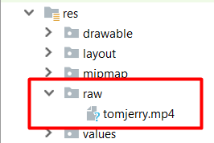

1. Thiết kế giao diện.
2. Kéo thả.

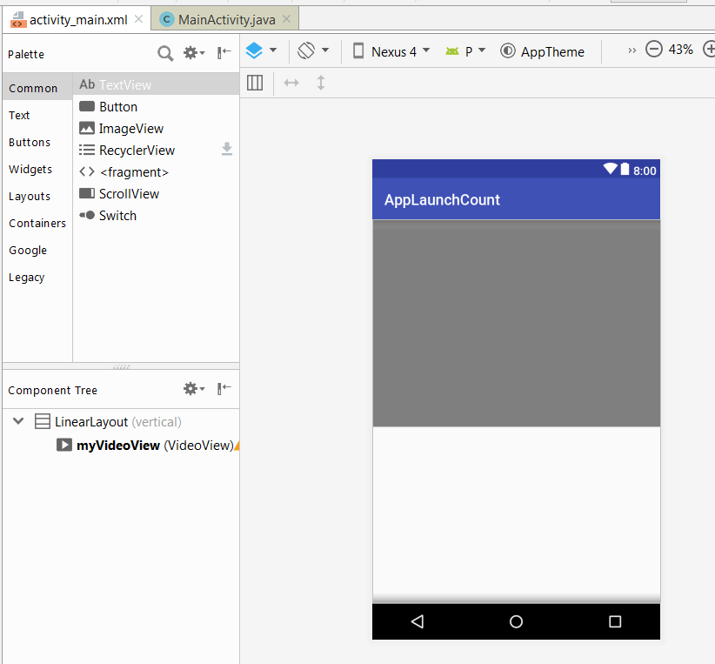

1. Code.

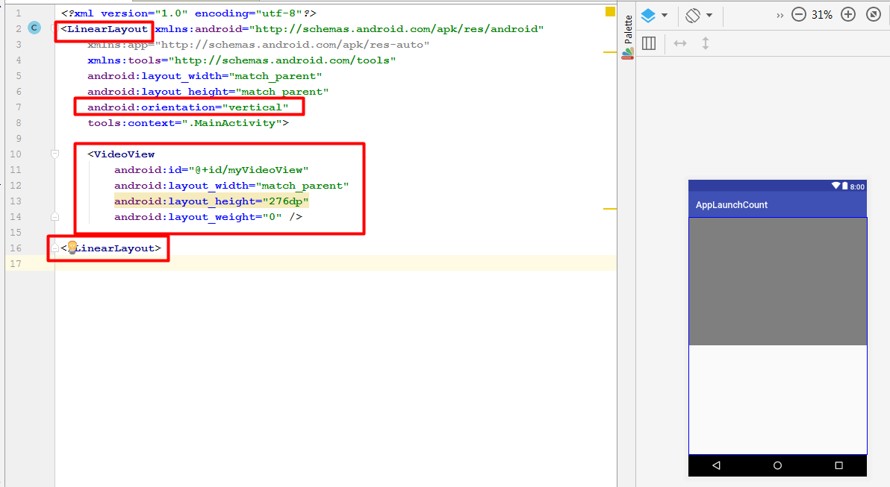

1. Code

|  |
| --- |
| **package** com.example.nhanphan.applaunchcount;  **import** android.net.Uri; **import** android.support.v7.app.AppCompatActivity; **import** android.os.Bundle; **import** android.widget.MediaController; **import** android.widget.VideoView;  **public class** MainActivity **extends** AppCompatActivity {   VideoView **videoView**;  MediaController **mediaController**; *//android.widget* @Override  **protected void** onCreate(Bundle savedInstanceState) {  **super**.onCreate(savedInstanceState);  setContentView(R.layout.***activity_main***);   **videoView** = (VideoView) findViewById(R.id.***myVideoView***);   String videoPath = **"android.resource://"** + getPackageName() +  **"/"** + R.raw.***tomjerry***;  **videoView**.setVideoURI(Uri.*parse*(videoPath));   **mediaController** = **new** MediaController(**this**);  **mediaController**.setAnchorView(**videoView**);   **videoView**.setMediaController(**mediaController**);  **videoView**.start();  }   @Override  **protected void** onStop() {  **super**.onStop();  **videoView**.stopPlayback();  } } |

1. Kết quả.

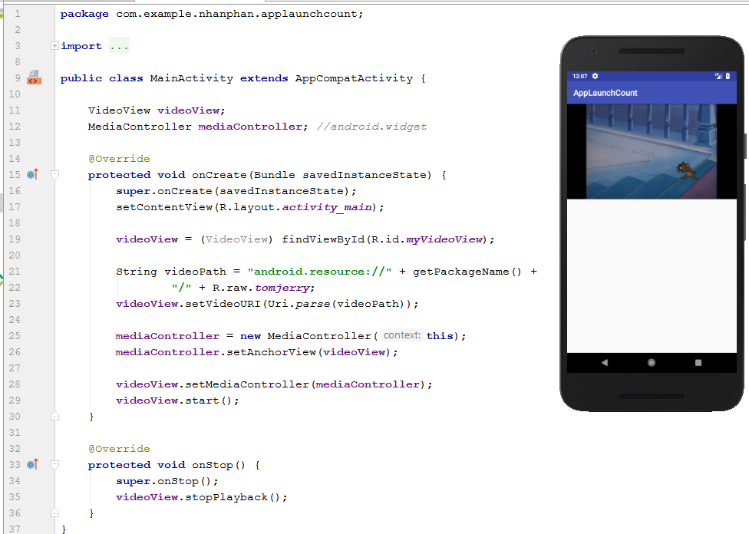

1. Tắt mở đèn.
2. Giao diện.

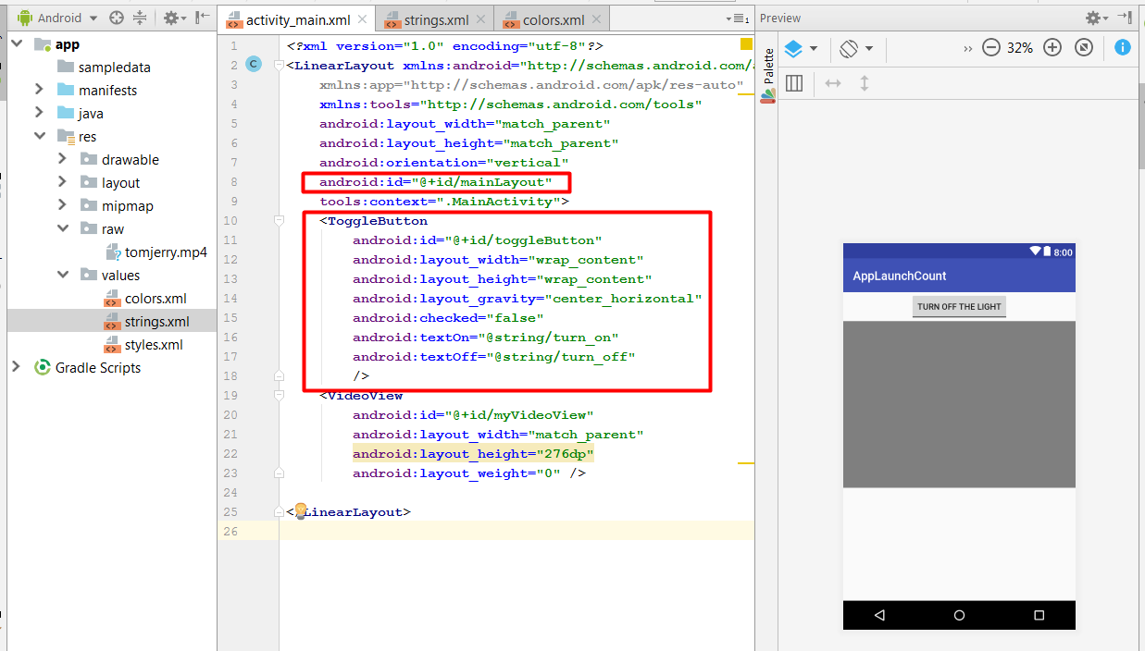

1. Code giao diện

|  |
| --- |
| *<?***xml version="1.0" encoding="utf-8"***?>* <**LinearLayout xmlns:android="http://schemas.android.com/apk/res/android"  xmlns:app="http://schemas.android.com/apk/res-auto"  xmlns:tools="http://schemas.android.com/tools"  android:layout_width="match_parent"  android:layout_height="match_parent"  android:orientation="vertical"  android:id="@+id/mainLayout"  tools:context=".MainActivity"**>  <**ToggleButton  android:id="@+id/toggleButton"  android:layout_width="wrap_content"  android:layout_height="wrap_content"  android:layout_gravity="center_horizontal"  android:checked="false"  android:textOn="@string/turn_on"  android:textOff="@string/turn_off"** />  <**VideoView  android:id="@+id/myVideoView"  android:layout_width="match_parent"  android:layout_height="276dp"  android:layout_weight="0"** />  </**LinearLayout**> |

1. Tạo string/color;

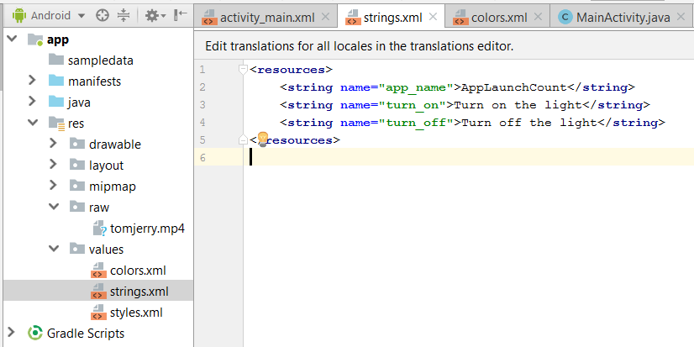

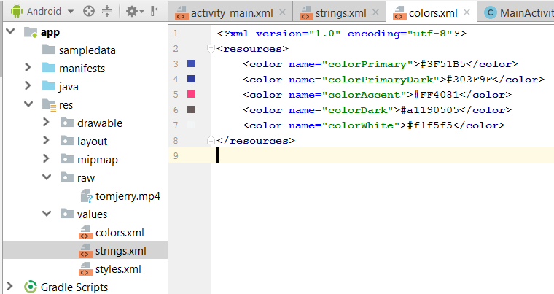

1. Xử lý tắt/mở đèn.

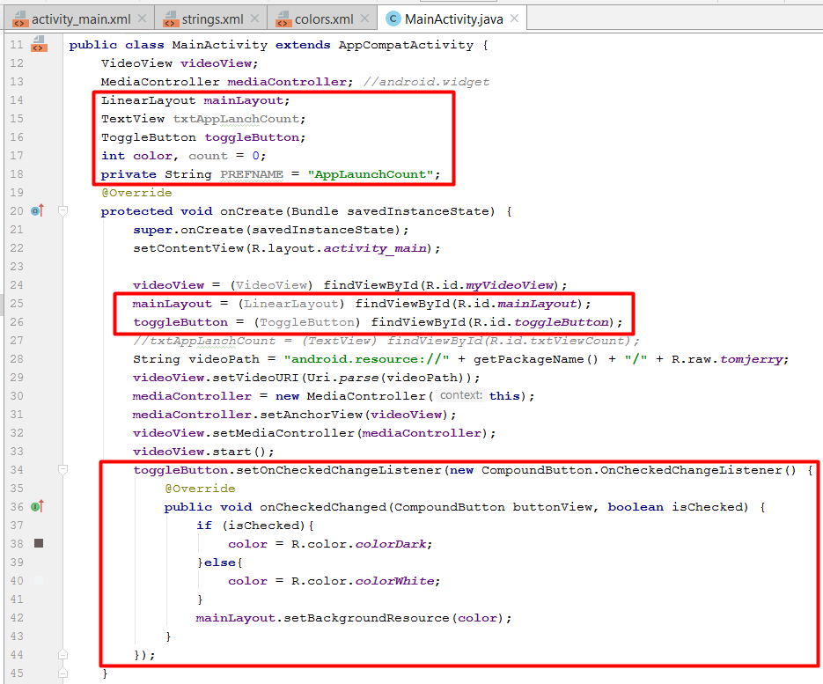

1. Kết quả

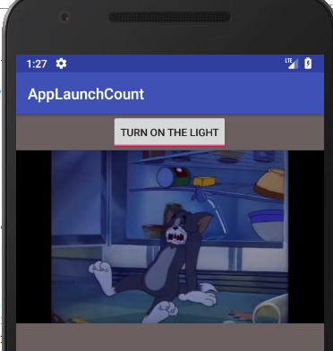 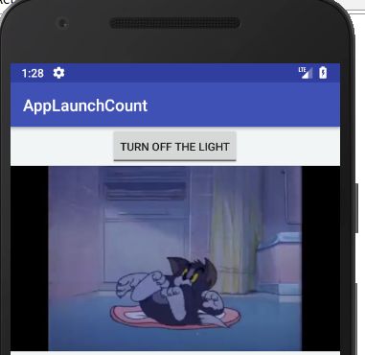

1. Đếm số lần mở ứng dụng.
2. GUI.

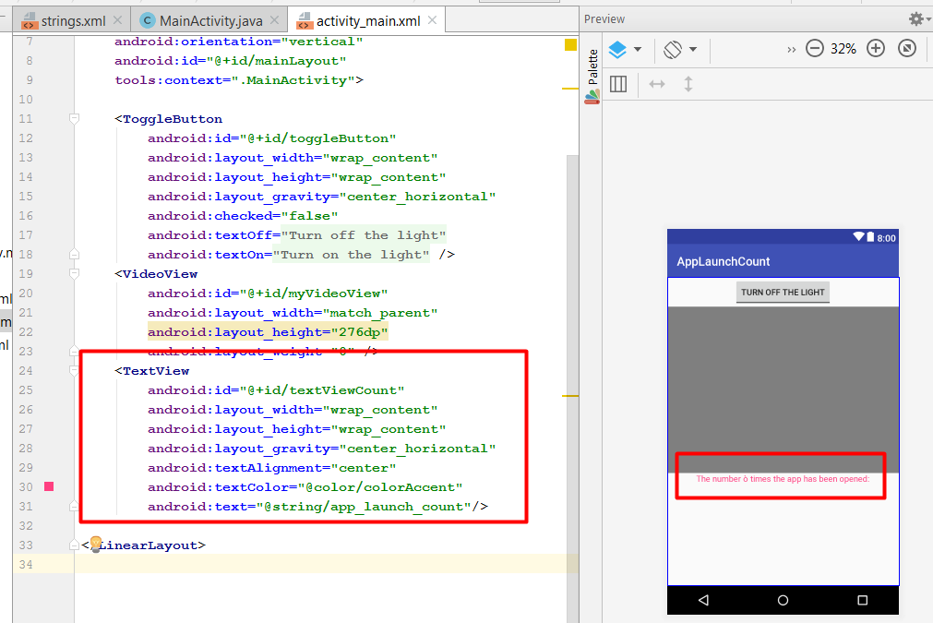

1. Thêm vào file string.xml.

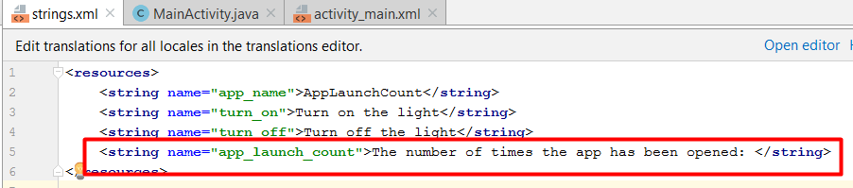

1. Code.

|  |
| --- |
| TextView **txtAppLanchCount**;  **int color**, **count** = 0;  **private** String **PREFNAME** = **"AppLaunchCount"**;   * **Trong onCreate**   **txtAppLanchCount** = (TextView) findViewById(R.id.***textViewCount***);//  @Override **protected void** onStart() {  **super**.onStart();  SharedPreferences preferences = getSharedPreferences(**PREFNAME**, Activity.***MODE_PRIVATE***);  **int** countDefault = 0;   **if** (preferences != **null** && preferences.contains(**"appLaunchCount"**)){  **count** = preferences.getInt(**"appLaunchCount"**, countDefault);  }  **count**++;  **txtAppLanchCount**.setText(getString(R.string.***app_launch_count***) + **": "** + **count**); }  @Override **protected void** onPause() {  **super**.onPause();  SharedPreferences preferences = getSharedPreferences(**PREFNAME**, Activity.***MODE_PRIVATE***);  SharedPreferences.Editor editor = preferences.edit();   editor.putInt(**"appLaunchCount"**,**count**);  editor.clear();  editor.commit(); } |

1. Kết quả.

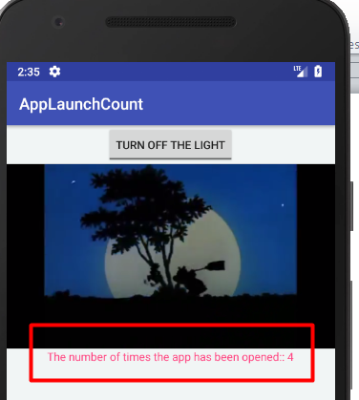

1. Đa ngôn ngữ.
2. Tạo file string cho nhiều ngôn ngữ.

Tên phải giống hệt nhau <Trừ đuôi để phân biệt nước>

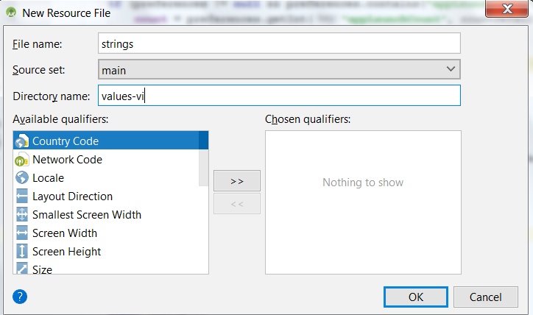

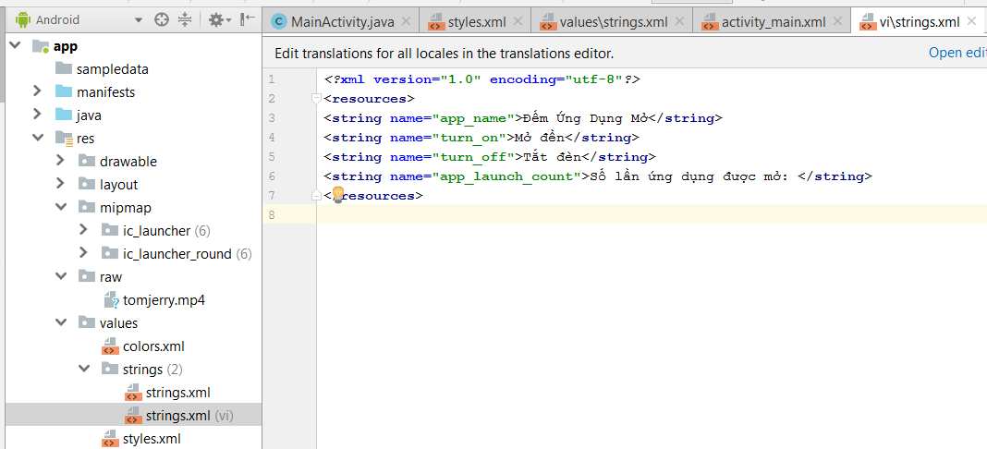

1. Thay đổi ngôn ngữ trong máy ảo.



1. Kết quả.

